Controlador de Riego Inteligente
Índice
Controlador de Riego Inteligente 1
Objetivo 3
Alcance 3
Límites 3
Variables 3
Humedad del Suelo (Hs​) [0-10] 3
Temperatura Ambiente (Ta​) [0–50 °C] 3
Intensidad de Riego (Ir​) [0-10] 3
Reglas 4
Ejemplo de Inferencia Borrosa con Relaciones Borrosas y Modus Ponens Grl 5
Ejemplo de Inferencia Borrosa con Números Borrosos y Mecanismo Mamdani 7
Implementación con CLIPS/FuzzyCLIPS 10
Ejemplo de Inferencia Borrosa con Números Borrosos y Mecanismo Mamdani II 13
Implementación con CLIPS/FuzzyCLIPS II 18
ANEXO I. BC 20
ANEXO II. BH 22

Índice de ilustraciones
Ilustración 1. Hs 2,8 7
Ilustración 2. Ta 33 7
Ilustración 3. Ir 8
Ilustración 4. Ir II 9
Ilustración 5. load 10
Ilustración 6. reset 10
Ilustración 7. run 11
Ilustración 8. resultado 11
Ilustración 9. traza reset 12
Ilustración 10. traza run 12
Ilustración 11. maximum-defuzzify 12
Ilustración 12. Centroide 12
Ilustración 13. Hs 5 13
Ilustración 14. Ta 32 14
Ilustración 15. Agregación 15
Ilustración 16. centroide II 16
Ilustración 17. load II 18
Ilustración 18. reset II 18
Ilustración 19. run II 19
Ilustración 20. moment-defuzzify 19

Objetivo
El objetivo de este micro-sistema es regular la intensidad de riego (Ir) en un cultivo en función de la humedad del suelo (Hs) y la temperatura ambiental (Ta).

Alcance
El trabajo es de un alcance tanto sencillo como útil, similar al resto de electrodomésticos que hacen gala de la etiqueta “fuzzy”. Se basa en controlar el riego de forma flexible, evitando tanto el déficit hídrico como el exceso de agua.

Límites
El sistema no contempla factores como estacionalidad, tipo de cultivo o previsión meteorológica. Se centra únicamente en las variables Hs y Ta medidas en tiempo real.

Variables

Humedad del Suelo (Hs​) [0-10]
- Muy_Seco: triangular (0, 0, 2)
- Seco: triangular (1, 3, 5)
- Óptimo: trapezoidal (4, 5.5, 6.5, 7.5)
- Húmedo: triangular (6, 8, 10)
- Saturado: trapezoidal (9, 10, 10, 10)

Temperatura Ambiente (Ta​) [0–50 °C]
- Muy_Fría: triangular (0, 0, 10)
- Fría: triangular (5, 15, 25)
- Templada: trapezoidal (20, 25, 30, 35)
- Calurosa: triangular (30, 37, 44)
- Muy_Calurosa: trapezoidal (40, 45, 50, 50)

Intensidad de Riego (Ir​) [0-10]
- Nula: triangular (0, 0, 2)
- Baja: triangular (1, 3, 5)
- Media: triangular (4, 5, 6)
- Alta: triangular (6, 8, 9)
- Máxima: trapezoidal (8, 9, 10, 10)

Reglas
Regla 1 (R₁): Condición de máxima necesidad hídrica.
R1​:Seco(Hs​) ∧ Calurosa(Ta​) → Alto(Ir​)
Regla 2 (R₂): Condición de necesidad hídrica media.
R2​:Óptimo(Hs​) ∧ Calurosa(Ta​) → Medio(Ir​)
Regla 3 (R₃): Condiciones ideales.
R3​:Óptimo(Hs​) ∧ Templada(Ta​) → Baja(Ir​)
Regla 4 (R₄): Suelo seco pero con temperatura fría.
R4​:Seco(Hs​) ∧ Fría(Ta​) → Media(Ir​)
Regla 5 (R₅): Suelo con exceso de agua.
R5​:Saturado(Hs​) → Nula(Ir​)

Ejemplo de Inferencia Borrosa con Relaciones Borrosas y Modus Ponens Grl
Vamos a analizar qué hace el sistema cuando recibe una lectura de humedad que no es 100% Saturada, sino que está "casi saturada".
- Regla Seleccionada (R₅): SI la Humedad del Suelo (Hs​) es Saturada ENTONCES la Intensidad de Riego (Ir​) es Nula.
- Hecho (Entrada Observada): La Humedad del Suelo es Casi_Saturada.
El Modus Ponens Generalizado nos permite inferir una conclusión (una nueva Intensidad de Riego) a partir de esta entrada imprecisa.

Para poder calcular, simplificaremos los universos de discurso a un conjunto discreto de valores. Por ejemplo, de 0 a 4.
- Universo para Hs​ (U): {0,1,2,3,4} (donde 0 es totalmente seco y 4 es totalmente saturado).
- Universo para Ir​ (V): {0,1,2,3,4} (donde 0 es riego nulo y 4 es riego máximo).
Ahora, definimos los grados de pertenencia para nuestros conjuntos borrosos como vectores:
- Conjunto Saturado (A) sobre U: Un suelo se considera Saturado cuando su valor de humedad es muy alto. A=Saturado=[0.0,0.0,0.3,0.8,1.0]
- Conjunto Nula (B) sobre V: Una intensidad de riego es Nula cuando su valor es muy bajo. B=Nula=[1.0,0.7,0.2,0.0,0.0]
- Hecho Casi_Saturado (A'): Esta es nuestra entrada real. Es parecida a Saturado, pero no idéntica. A′=Casi_Saturado=[0.0,0.0,0.2,1.0,0.7]

La regla "SI A ENTONCES B" se traduce en una matriz de relación borrosa R que conecta cada elemento del universo de entrada U con cada elemento del universo de salida V. Usamos la implicación de Mamdani (operador min).
La fórmula es: R(u,v)=min(μA​(u),μB​(v))
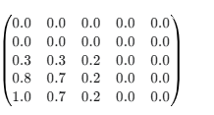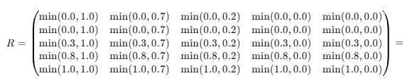
Ahora, inferimos la conclusión (B') componiendo nuestro hecho de entrada (A') con la relación (R). Usamos la regla de composición max-min.
La fórmula es: μB′​(v)=maxu∈U​{min(μA′​(u),R(u,v))}
Esto se calcula como una multiplicación de matriz-vector, pero usando min para el producto y max para la suma.
B′=A′∘R
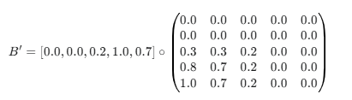
- Para v₁​ = 0: max(min(0.0,0.0), min(0.0,0.0), min(0.2,0.3), min(1.0,0.8), min(0.7,1.0)) = max(0.0,0.0,0.2,0.8,0.7) = 0.8
- Para v₂ ​= 1: max(min(0.0,0.0), min(0.0,0.0), min(0.2,0.3), min(1.0,0.7), min(0.7,0.7)) = max(0.0,0.0,0.2,0.7,0.7) = 0.7
- Para v₃​ = 2: max(min(0.0,0.0), min(0.0,0.0), min(0.2,0.2), min(1.0,0.2), min(0.7,0.2)) = max(0.0,0.0,0.2,0.2,0.2) = 0.2
- Para v₄ ​= 3 y v₅ ​= 4: El resultado es claramente 0.0
La conclusión borrosa inferida es B′=[0.8, 0.7, 0.2, 0.0, 0.0]
Esto significa que el universo de salida (intensidad de riego, IrIr) está discretizado en 5 niveles:
- v=0→ μ=0.8
- v=1→ μ=0.7
- v=2→ μ=0.2
- Resto: 0
$$Ir*=\frac{∑vv⋅μB^{'}\left(v\right)}{∑vμB^{'}\left(v\right)}=\frac{0+0.7+0.4}{1.7}≈0.65$$
El valor defusificado es 0.65 en una escala de 0 a 4.Si lo normalizamos a la escala física:
$$Ir*≈\frac{0.65 }{4}≈ 1.6$$
Es decir, el sistema recomendaría un riego muy bajo, prácticamente nulo, lo cual es coherente con la situación de humedad “casi saturada”.

Ejemplo de Inferencia Borrosa con Números Borrosos y Mecanismo Mamdani
El método Mamdani sigue una secuencia de cuatro pasos principales: fuzzificación, evaluación de reglas, agregación de conclusiones y defusificación.
Imaginemos que los sensores nos dan las siguientes lecturas crisp (numéricas y precisas):
- Humedad del Suelo (Hs​): 2.8 (en una escala de 0 a 10).
- Temperatura Ambiente (Ta​): 33°C (en una escala de 0 a 50).
Para este ejemplo, consideremos que solo se activa una regla de nuestra base de conocimiento:
- R₁: SI la Humedad es Seca Y la Temperatura es Calurosa ENTONCES el Riego es Alto.
Convertimos los valores de entrada crisp en grados de pertenencia a los conjuntos borrosos correspondientes.
- Para Humedad = 2.8:
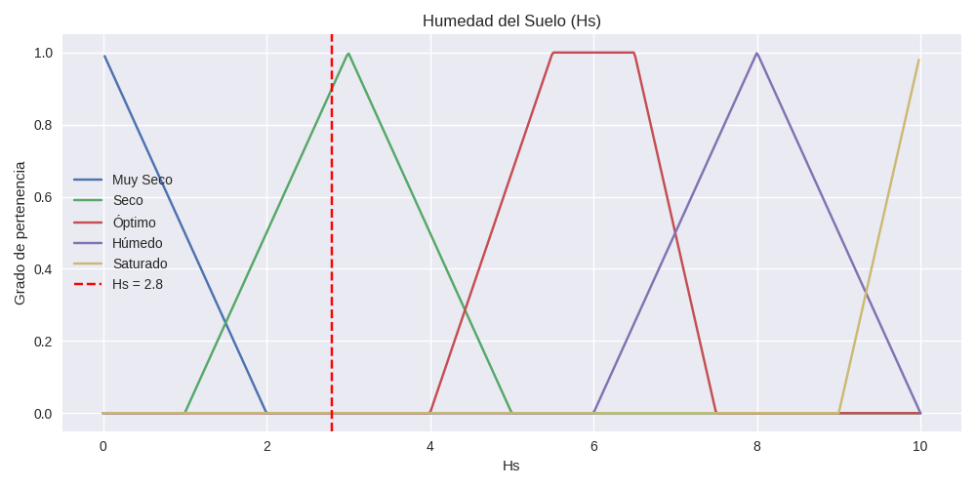
Ilustración 1. Hs 2,8
- Para Temperatura = 33°C:
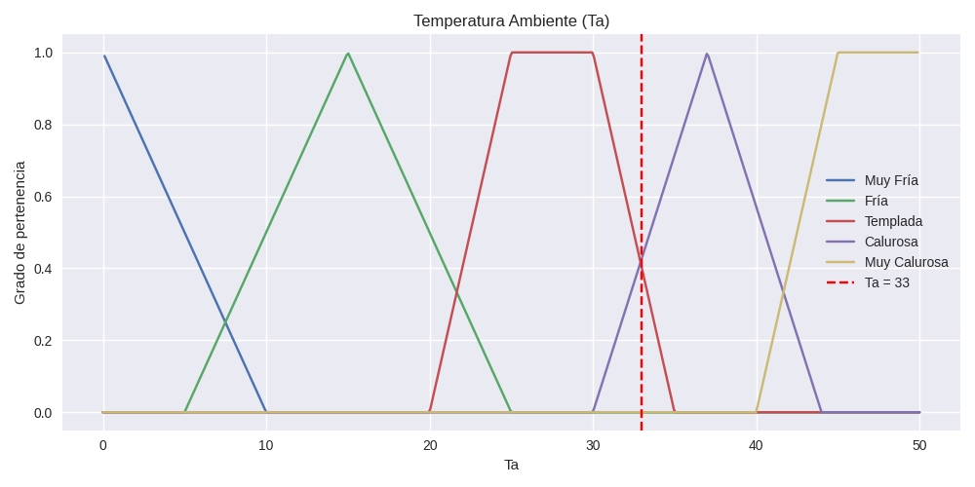
Ilustración 2. Ta 33
- Para Riego (no hay valor crisp pero podemos ver el conjunto borroso asociado)
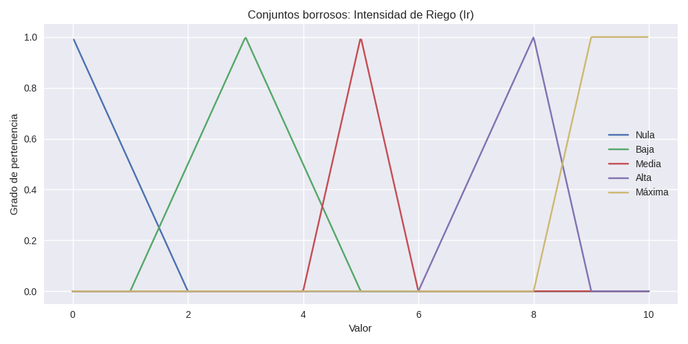
Ilustración 3. Ir

Hs=2.8:
- Seco: μ_{Seco}(2.8)=(2.8−1)/(3−1)=0.900
- Óptimo, Húmedo, Saturado, Muy_Seco: 0
Ta=33:
- Calurosa: μ_{Calurosa}(33)=(33−30)/(37−30)=0.429
- Templada: μ_{Templada}(33)=(35−33)/(35−30)=0.4
- Resto: 0
Para la única regla activada calculamos su fuerza de activación (o firing strength) usando el operador min.
Para R₁: fuerza₁ = min(μ_Seca(2.8), μ_Calurosa(33))
  - fuerza₁ = min(0.900, 0.429) = 0.429
Combinamos todos los conjuntos de salida recortados en un único conjunto borroso. Esto se hace usando el operador max para unificar las áreas. El resultado es una nueva forma geométrica que representa la conclusión borrosa global del sistema.
La forma final es la silueta combinada del conjunto Alto recortado en 0.429.
Es por ello que el triángulo de “Alto”, con los puntos originales (6 0) (8 1) (9 0) se recorta a esa altura, formando un trapecio tal que:
- Subida
$$pendiente=\frac{1-0}{8-6}=0.5 \\ x=6+\frac{0.429}{0.5}=6+0.858=6.858$$
- Bajada
$$pendiente=\frac{0-1}{9-8}=-1 \\ x=8+\frac{1-0.429}{1}=8+0.571=8.571$$
Resultando el trapecio recortado por los puntos: (6 0) (6.858 0.429) (8.571 0.429) (9 0)
Tras ello, calcularemos el área de la figura.
$$Área=\frac{1.713+3}{2}×0.429=2.3565×0.429≈1.011$$
Por último el centroide de la misma. Es importante destacar que al ser simétrica la figura respecto a su eje central, el centroide se hallará en el punto medio entre 6.858 y 8.571
$$x=\frac{6.858+8.571}{2}=7.714$$
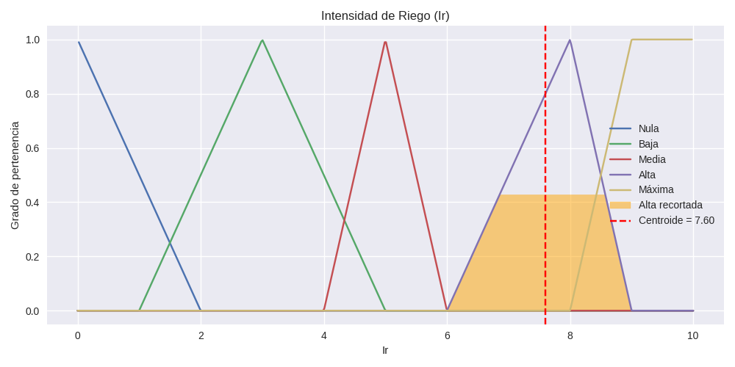
Ilustración 4. Ir II
Por lo tanto podemos asumir las siguientes conclusiones:
- El sistema concluye que, con suelo seco (Hs=2.8) y temperatura calurosa (Ta=33), la recomendación es aplicar un riego fuerte.
- No llega a ser “máximo” porque la temperatura no es extremadamente alta y la humedad no está en el mínimo absoluto.
- El valor crisp (centroide) ≈ 7.7 refleja un equilibrio: suficiente agua para compensar la sequedad y el calor, pero sin llegar al máximo posible.

Implementación con CLIPS/FuzzyCLIPS
Para realizar la implementación realizaremos una BC y una BH (las cuales llevarán todos los conocimientos teóricos de nuestro sistema para que funcione).
Lo primero será realizar la carga (load) de nuestras bases.
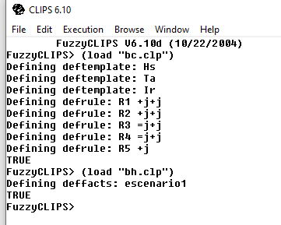
Ilustración 5. load
Al observar que se han cargado correctamente, realizaremos el comando reset
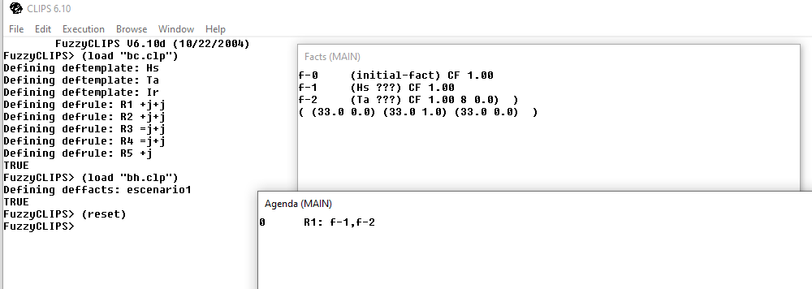
Ilustración 6. reset
Observamos que ya al hacer reset se dispara la R1, por lo que con nuestra BH es la única que “concuerda”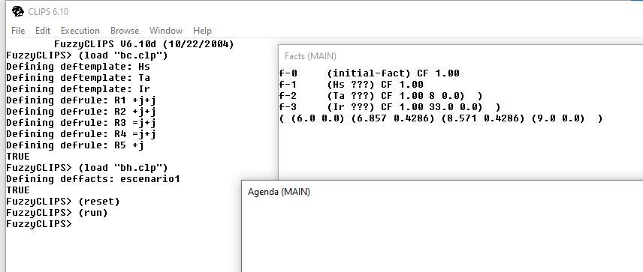
Ilustración 7. run
Tras realizar run la ventana agenda se vacía, pues la regla se ha aplicado y disponemos de los resultados en nuestros facts.
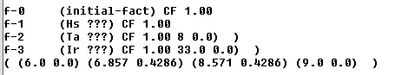
Ilustración 8. resultado
Asuvez, podemos comprobar toda la traza de esto activando el watch.
(6 0) (6.858 0.429) (8.571 0.429) (9 0)

Traza del reset:
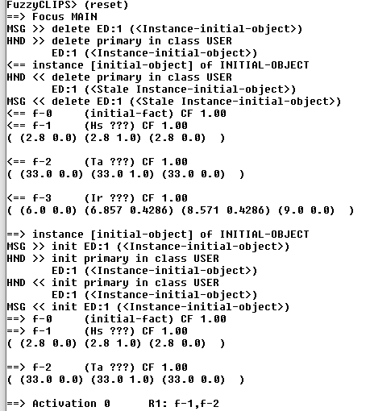
Ilustración 9. traza reset
Traza del run:
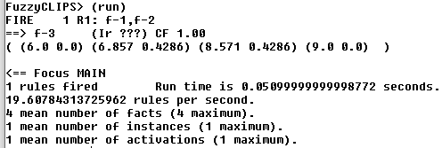
Ilustración 10. traza run
Por ùltimo, procederemos a obtener el valor del centroide realizando maximum-defuzzify 3)
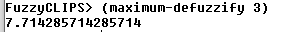
Ilustración 11. maximum-defuzzify
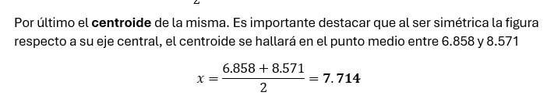
Ilustración 12. Centroide

Ejemplo de Inferencia Borrosa con Números Borrosos y Mecanismo Mamdani II
En este apartado veremos una resolución por Mamdami (igual a la anterior) con una única diferencia. Aquí buscaremos que al introducir unos hechos, salten al menos 2 reglas.
Imaginemos que los sensores nos dan las siguientes lecturas crisp (numéricas y precisas):
- Humedad del Suelo (Hs​): 5 (en una escala de 0 a 10).
- Temperatura Ambiente (Ta​): 32°C (en una escala de 0 a 50).
Procederemos a la fuzzificación de estos valores crisp:
- Hs=5:
  - Seco: 0
  - Óptimo: (5−4)/(5.5−4)=1/1.5 ≈ 0.67
  - Húmedo, Saturado, Muy_Seco: 0
- Ta=32:
  - Templada: (35−32)/(35−30)=3/5 = 0.60
  - Calurosa: (32−30)/(37−30)=2/7 ≈ 0.29
  - Muy_Fría, Fría, Muy_Calurosa: 0

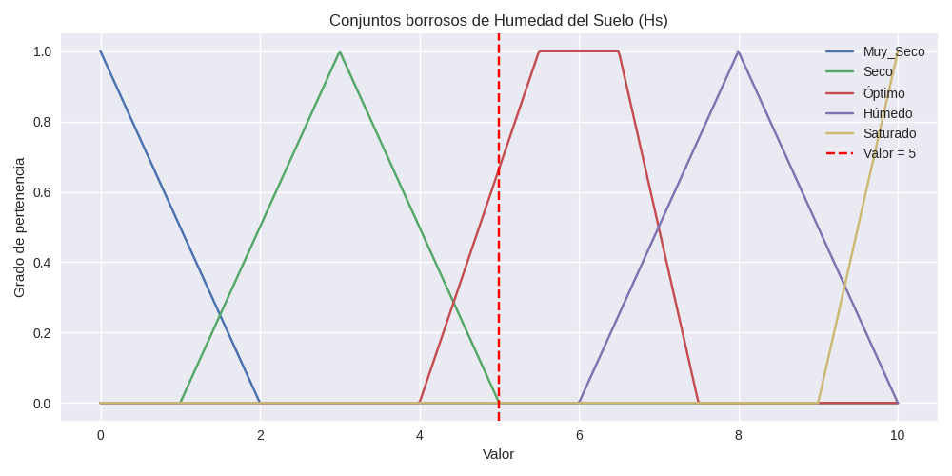
Ilustración 13. Hs 5
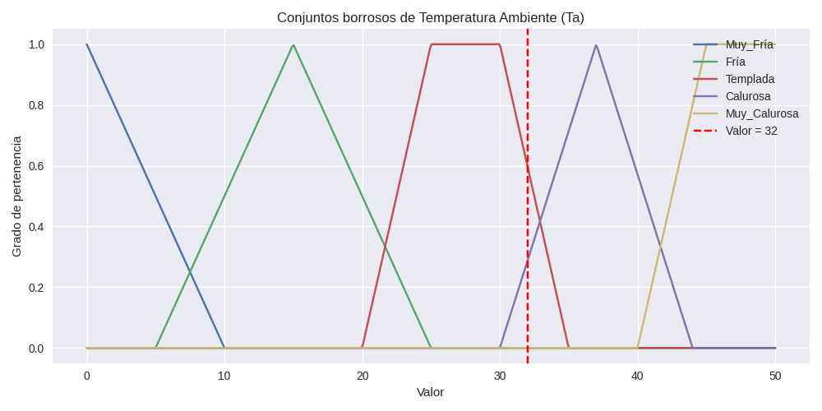
Ilustración 14. Ta 32

Una vez tenemos estos valores calculados podemos evaluar que reglas se activan:
- R1 (Seco ∧ Calurosa → Alta): min(0, 0.29) = 0
- R2 (Óptimo ∧ Calurosa → Media): min(0.67, 0.29) = 0.29
- R3 (Óptimo ∧ Templada → Baja): min(0.67, 0.60) = 0.60
- R4 (Seco ∧ Fría → Media): 0
- R5 (Saturado → Nula): 0
Reglas activas: R2 (0.29) y R3 (0.60). Esto nos da los valores requeridos de recorte en el conjunto Baja a 0.60 y Media a 0.29. Procedemos a calcular los cortes en la figura:

Aplicación: Baja (1,3,5) con α=0.60
- Parámetros: a=1, b=3, c=5, α=0.60
- Corte ascendente:
$$xizq=1+0.60 (3-1)=1+1.20=2.20$$
- Corte descendente:
$$xder=5-0.60 (5-3)=5-1.20=3.80$$
- Vértices del recorte:
  - (1,0.0) (2.2,0.60) (3.8,0.60) (5,0.0)

Aplicación: Media (4,5,6) con α=0.29
- Parámetros: a=4, b=5, c=6, α=0.29
- Corte ascendente:
$$xizq=4+0.29 (5-4)=4+0.29=4.29$$
- Corte descendente:
$$xder=6-0.29 (6-5)=6-0.29=5.71$$
Vértices del recorte:
  - (4,0.0) (4.29,0.29) (5.71,0.29) (6,0.0)

Una vez todo calculado contamos con los siguientes datos:
Baja (1,3,5) recortada a 0.60
- Vértices: (1, 0.0), (2.2, 0.60), (3.8, 0.60), (5, 0.0)
Media (4,5,6) recortada a 0.29
- Vértices: (4, 0.0), (4.29, 0.29), (5.714, 0.29), (6, 0.0)

Ahora llega una diferencia grande con la resolución anterior. Tenemos muchos tramos del área de la figura resultante la cual se tiene que analizar tramo a tramo. Esto lo denominamos agregación:

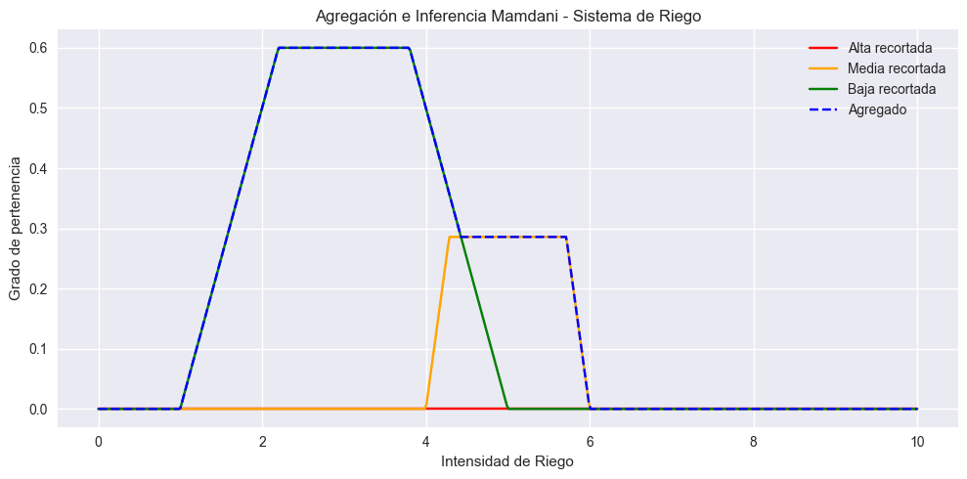
Ilustración 15. Agregación

Función agregada por tramos:
- Tramo 1 [1, 2.2]: $μ\left(x\right)=x-\frac{1}{2}$
- Tramo 2 [2.2, 3.8]: $μ(x)=0.60$
- Tramo 3 [3.8, 4.42]: $μ\left(x\right)=\frac{5-x}{2}$
- Tramo 4 [4.42, 5.71]:$μ(x)=0.29$
- Tramo 5 [5.71, 6]: $μ(x)=6-x$

Punto de cambio (solape): $\frac{5-x}{2}=0.29→x=4.42$

Áreas por tramo:
- A1: $\frac{1}{2}⋅(2.2-1)⋅0.60=0.36$
- A2: $(3.8-2.2)⋅0.60=0.96$
- A3: $\left(4.42-3.8\right)⋅\frac{0.60+0.29}{2}=0.2759$
- A4: $(5.71-4.42)⋅0.29=0.3741$
- A5: $\frac{1}{2}⋅(6-5.71)⋅0.29=0.04205$
Área total: $A ≈ 2.01205$
Al igual que se hizo anteriormente, sólo queda por calcular el centroide de la figura lo cual resulta:
$$Valor crisp: xˉ=\frac{M}{A}≈\frac{6.766}{2.01205}≈3.37$$
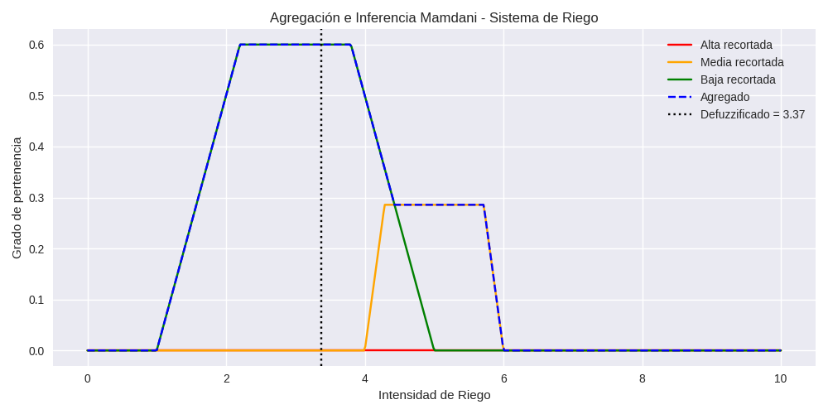
Ilustración 16. centroide II

Por lo tanto las conclusiones que extraemos son:
- La agregación está dominada por “Baja” hasta x=4.42x=4.42; desde ahí predomina la meseta de “Media” a 0.29 hasta x=5.71x=5.71.
- El riego recomendado es entre bajo y medio, valor crisp ≈ 3.37. Esto es recomendado debido a que el suelo ya está en condiciones óptimas (valor = 5) y la temperatura es moderadamente alta, por lo que se justifica no cortar el riego y que Ir fuera nula. Es por ello que tiene sentido un valor 3.37 sobre 10.

Implementación con CLIPS/FuzzyCLIPS II
A continuación se adjuntan las pruebas de esta segunda inferencia mediante FuzzyClips. Básicamente el procedimiento es similar al anterior y se puede comprobar el centroide en la última ilustración la cual indica 0.37 al igual que nuestros cálculos.

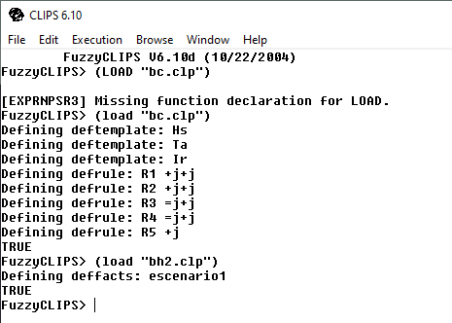
Ilustración 17. load II
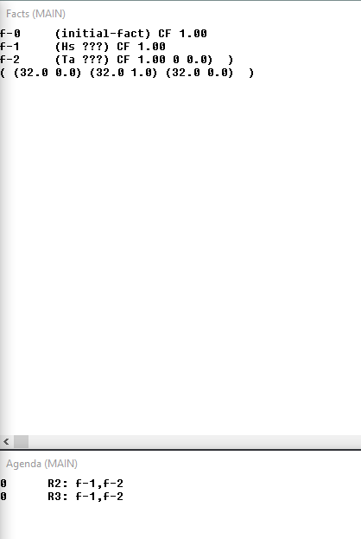
Ilustración 18. reset II

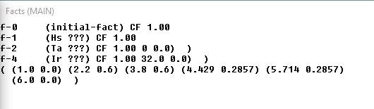
Ilustración 19. run II

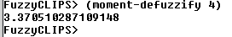
Ilustración 20. moment-defuzzify
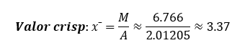

ANEXO I. BC
; ==============================
; Variables borrosas
; ==============================

(deftemplate Hs
0 10
(
(Muy_Seco (0 1) (0 1) (2 0)) ; triangular (0,0,2)
(Seco (1 0) (3 1) (5 0)) ; triangular (1,3,5)
(Optimo (4 0) (5.5 1) (6.5 1) (7.5 0)) ; trapezoidal (4,5.5,6.5,7.5)
(Humedo (6 0) (8 1) (10 0)) ; triangular (6,8,10)
(Saturado (9 0) (10 1) (10 1)) ; trapezoidal (9,10,10,10)
)
)

(deftemplate Ta
0 50
(
(Muy_Fria (0 1) (0 1) (10 0)) ; triangular (0,0,10)
(Fria (5 0) (15 1) (25 0)) ; triangular (5,15,25)
(Templada (20 0) (25 1) (30 1) (35 0)) ; trapezoidal (20,25,30,35)
(Calurosa (30 0) (37 1) (44 0)) ; triangular (30,37,44)
(Muy_Calurosa (40 0) (45 1) (50 1)) ; trapezoidal (40,45,50,50)
)
)

(deftemplate Ir
0 10
(
(Nula (0 1) (0 1) (2 0)) ; triangular (0,0,2)
(Baja (1 0) (3 1) (5 0)) ; triangular (1,3,5)
(Media (4 0) (5 1) (6 0)) ; triangular (4,5,6)
(Alta (6 0) (8 1) (9 0)) ; triangular (6,8,9)
(Maxima (8 0) (9 1) (10 1)) ; trapezoidal (8,9,10,10)
)
)

; ==============================
; Reglas borrosas
; ==============================

(defrule R1
(Hs Seco)
(Ta Calurosa)
=>
(assert (Ir Alta))
)

(defrule R2
(Hs Optimo)
(Ta Calurosa)
=>
(assert (Ir Media))
)

(defrule R3
(Hs Optimo)
(Ta Templada)
=>
(assert (Ir Baja))
)

(defrule R4
(Hs Seco)
(Ta Fria)
=>
(assert (Ir Media))
)

(defrule R5
(Hs Saturado)
=>
(assert (Ir Nula))
)

ANEXO II. BH
;;;;;;;;;;;;;;;;;;;;;;;;;;;;;;;;;;;;;;;;;;;;;;;;;;;;;;;;;;;;;;;;
;; Hechos iniciales para probar el sistema de riego
;;;;;;;;;;;;;;;;;;;;;;;;;;;;;;;;;;;;;;;;;;;;;;;;;;;;;;;;;;;;;;;;

(deffacts escenario1
(Hs (2.8 0) (2.8 1) (2.8 0))
(Ta (33 0) (33 1) (33 0))
)
(deffacts escenario2
(Hs (5 0) (5 1) (5 0))
(Ta (32 0) (32 1) (32 0))
)

